2023年上海市15区中考数学一模汇编
专题07相似、锐角三角比的应用与圆（13题）
一．选择题（共1小题）
1．（2022秋•杨浦区校级期末）下列说法正确的是（ ）
A．三个点确定一个圆
B．当半径大于点到圆心的距离时，点在圆外
C．圆心角相等，它们所对的弧相等
D．边长为R的正六边形的边心距等于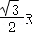
【分析】分别根据确定圆的条件，点与圆的位置关系，圆心角、弧、弦的关系及圆内接正六边形的性质对各选项进行逐一判断．
【解答】解：A、只有不在同一条直线上的三点才可以确定一个圆，故本选项错误；
B、当半径大于点到圆心的距离时，点在圆内，故本选项错误；
C、只有在同圆或等圆中圆心角相等，它们所对的弧相等，故本选项错误；
D、边长为R的正六边形的边心距等于R，故本选项正确．
故选：D．
【点评】本题考查的是确定圆的条件，点与圆的位置关系，圆心角、弧、弦的关系及圆内接正六边形的性质，熟练掌握以上知识是解答此题的关键．
二．填空题（共2小题）
2．（2022秋•杨浦区校级期末）已知⊙O₁与⊙O₂两圆外切，O₁O₂＝5，⊙O₁的半径为3，那么⊙O₂的半径r为 2 ．
【分析】由两圆外切，圆心距等于两圆半径的和，即可求得结果．
【解答】解：∵⊙O₁与⊙O₂两圆外切，∴5＝3+r，∴r＝2，
故答案为：2．
【点评】本题考查了两圆的位置关系：两圆外切时两圆的圆心距与两圆半径的关系，掌握这一关系是解题的关键．
3．（2022秋•杨浦区校级期末）如图，矩形ABCD中，AB＝8，AD＝6，以A为圆心，r为半径作⊙A，使得点D在圆内，点C在圆外，则半径r的取值范围是 6＜r＜10 ．
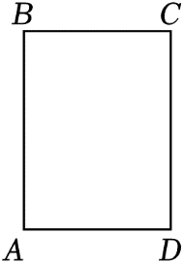
【分析】首先利用勾股定理得出AC的长，利用以A为圆心，r为半径作⊙A，使得点D在圆内，点C在圆外，得出r的取值范围即可．
【解答】解：如图，连接AC，
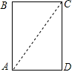
∵矩形矩形ABCD中，AB＝8，AD＝6，
∴AC＝10，
∵以A为圆心，r为半径作⊙A，使得点D在圆内，点C在圆外，
∴半径r的取值范围是：6＜r＜10，
故答案为：6＜r＜10．
【点评】本题主要考查了点与圆的位置关系以及勾股定理，利用图形得出r的取值范围是解题关键．
三．解答题（共10小题）
4．（2022秋•杨浦区校级期末）已知：如图，AB是⊙O的直径，C是⊙O上一点，CD⊥AB，垂足为点D，F是的中点，OF与AC相交于点E，AC＝12，EF＝3．
（1）求AO的长；
（2）求cosC的值．
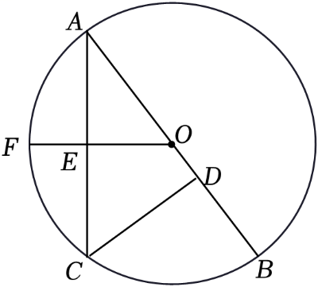
【分析】（1）由F是的中点，根据垂径定理的推论，得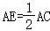，OF⊥AC，在Rt△AEO中，利用勾股定理求解即可；
（2）由CD⊥AB，利用同角的余角相等得到∠C＝∠AOE，cosC＝cos∠AOE，在Rt△AEO，即可得到cos∠AOE的值．
【解答】解：（1）设AO＝r，则OF＝r，
∵F是中点，
∴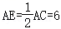且OF⊥AC，
在Rt△AEO中，AE²+OE²＝OA²，
∴6²+（r﹣3）²＝r²，
解得：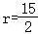，
∴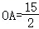；
（2）∵OE⊥AE，
∴∠A+∠AOE＝90°，
∵CO⊥AB，
∴∠A+∠C＝90°，
∴∠C＝∠AOE，
∴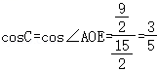．
【点评】本题考查了垂径定理以及推论，勾股定理，解直角三角形，熟练掌握知识点是解题的关键．
5．（2022秋•杨浦区校级期末）如图，在△ABC中，点D在边AB上，点F、E在边AC上，且DF∥BE，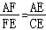．
（1）求证：DE∥BC；
（2）如果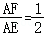，S_{△ADF}＝2，求S_{△ABC}的值．
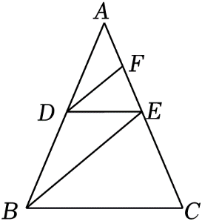
【分析】（1）由DF∥BE可得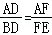，再结合已知比例，可得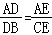，即可得证；
（2）由图可知△ADF与△DEF等高，根据等高的两个三角形面积比等于底边的比，再由DE∥BC，得出△ADE∽△ABC，利用相似三角形的面积比等于相似比的平方求解．
【解答】（1）证明：∵DF∥BE，
∴，
又∵，
∴，
∴DE∥BC．
（2）解：∵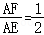，AE＝AF+FE，
∴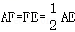，
∴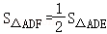，
又∵DE∥BC，
∴△ADE∽△ABC，
又∵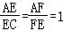，
∴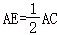，
∴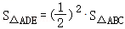，
∴S_{△ABC}＝4⋅S_{△ADE}＝8S_{△ADF}＝16．
【点评】本题考查了相似三角形的判定与性质，平行线的性质，平行线分线段成比例．关键是利用平行线得出相似三角形及比例，利用相似三角形的面积比等于相似比的平方解题．
6．（2022秋•浦东新区期末）如图，在Rt△EAC中，∠EAC＝90°，∠E＝45°，点B在边EC上，BD⊥AC，垂足为D，点F在BD延长线上，∠FAC＝∠EAB，BF＝5，tan∠AFB＝．
求：（1）AD的长；
（2）cot∠DCF的值．
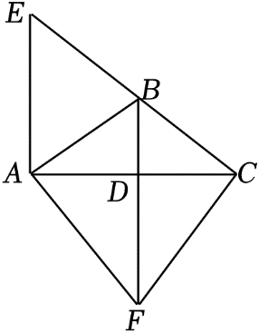
【分析】（1）由锐角的正切定义，三角形面积公式，即可求解；
（2））由锐角的余切定义，即可求解．
【解答】解：（1）∵∠EAC＝90°，
∴∠EAB+∠BAC＝90°，
∵∠FAC＝∠EAB，
∴∠FAC+∠BAC＝90°，
∴∠BAF＝90°，
∵tan∠AFB＝＝，
令AB＝3x，则AF＝4x，
∵BF²＝AB²+AF²，
∴BF²＝（3x）²+（4x）²，
∴BF＝5x＝5，
∵x＝1，
∴AB＝3x＝3，AF＝4x＝4，
∵BF•AD＝AB•AF＝2S_{△ABF}，
∴5AD＝3×4＝12，
∴AD＝，
（2）在Rt△ABF中，AD⊥BF，
∴AB²＝BD•BF，
∴3²＝5BD，
∴BD＝，
∴DF＝BF﹣BD＝，
∵∠EAC＝90°，∠E＝45°，
∴∠BCD＝45°，
∴∠DBC＝45°，
∴DC＝BD＝，
∴cot∠DCF＝＝．
【点评】本题考查锐角的正切，余切的概念，关键是由勾股定理求出AB，AF的长；由射影定理求出BD的长．
7．（2022秋•青浦区校级期末）如图，在直角梯形ABCD中，AB∥DC，∠DAB＝90°，AB＝8，CD＝5，BC＝3．
（1）求梯形ABCD的面积；
（2）联结BD，求∠DBC的正弦值．
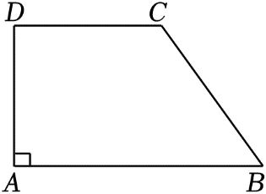
【分析】（1）过C作CE⊥AB于E，推出四边形ADCE是矩形，得到AD＝CE，AE＝CD＝5，根据勾股定理得到CE＝＝6，于是得到梯形ABCD的面积＝×（5+8）×6＝39；
（2）过C作CH⊥BD于H，根据相似三角形的性质得到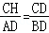，根据勾股定理得到BD＝＝＝10，于是得到结论．
【解答】解：（1）过C作CE⊥AB于E，
∵AB∥DC，∠DAB＝90°，
∴∠ADC＝90°，
∴∠A＝∠ADC＝∠AEC＝90°，
∴四边形ADCE是矩形，
∴AD＝CE，AE＝CD＝5，
∴BE＝AB﹣AE＝3，
∵BC＝3，
∴CE＝＝6，
∴梯形ABCD的面积＝×（5+8）×6＝39；
（2）过C作CH⊥BD于H，
∵CD∥AB，
∴∠CDB＝∠ABD，
∵∠CHD＝∠A＝90°，
∴△CDH∽△DBA，
∴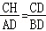，
∵BD＝＝＝10，
∴＝，
∴CH＝3，
∴∠DBC的正弦值＝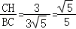．
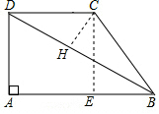
【点评】本题考查了直角梯形，解直角三角形，相似三角形的判定和性质，矩形的判定和性质，正确的作出辅助线是解题的关键．
8．（2022秋•静安区期末）如图，已知在△ABC中，∠B为锐角，AD是BC边上的高，cosB＝，AB＝13，BC＝21．
（1）求AC的长；
（2）求∠BAC的正弦值．
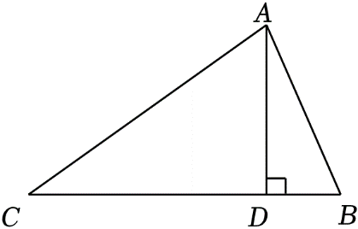
【分析】（1）由∠B的余弦求出BD长，得到DC长，由勾股定理即可解决问题；
（2）过C作CH⊥AB于H，由三角形的面积公式求出CH的长即可解决问题．
【解答】解：（1）∵cosB＝＝，AB＝13，
∴BD＝13×＝5，
∴CD＝BC﹣BD＝21﹣5＝16，
∵AD＝＝＝12，
∴AC＝＝＝20；
（2）作CH⊥AB于H，
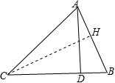
∵△ABC的面积＝AB•CH＝BC•AD，
∴13CH＝21×12，
∴CH＝，
∴∠BAC的正弦值是＝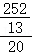＝．
【点评】本题考查解直角三角形，关键是过C作CH⊥AB于H，由三角形的面积公式求出CH的长．
9．（2022秋•黄浦区校级期末）如图，在Rt△ABC中，∠CAB＝90°，sinC＝，AC＝8，BD平分∠CBA交AC边于点D．求：
（1）线段AB的长；
（2）tan∠DBA的值．
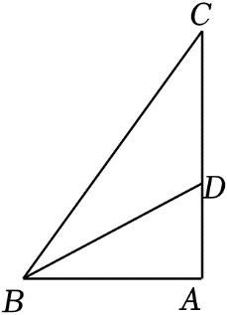
【分析】（1）先解Rt△ABC，得出sinC＝＝，设出AB＝3k，则BC＝5k，由BC²﹣AB²＝AC²，得出方程（5k）²﹣（3k）²＝8²，解方程求出k的值，进而得到AB；
（2）过D点作DE⊥BC于E，设AD＝x，则CD＝8﹣x．根据角平分线的性质得出DE＝AD＝x，利用HL证明Rt△BDE≌Rt△BDA，得到BE＝BA＝6，那么CE＝BC﹣BE＝4．然后在Rt△CDE中利用勾股定理得出DE²+CE²＝CD²，即x²+4²＝（8﹣x）²，解方程求出x的值，即为AD的长，再根据正切函数的定义即可求解．
【解答】解：（1）∵在Rt△ABC中，∠CAB＝90°，
∴sinC＝＝，BC²﹣AB²＝AC²，
∴可设AB＝3k，则BC＝5k，
∵AC＝8，
∴（5k）²﹣（3k）²＝8²，
∴k＝2（负值舍去），
∴AB＝3×2＝6；
（2）过D点作DE⊥BC于E，设AD＝x，则CD＝8﹣x．
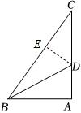
∵BD平分∠CBA交AC边于点D，∠CAB＝90°，
∴DE＝AD＝x．
在Rt△BDE与Rt△BDA中，
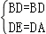，
∴Rt△BDE≌Rt△BDA（HL），
∴BE＝BA＝6，
∴CE＝BC﹣BE＝5×2﹣6＝4．
在Rt△CDE中，
∵∠CED＝90°，
∴DE²+CE²＝CD²，
∴x²+4²＝（8﹣x）²，
解得x＝3，
∴AD＝3，
∴tan∠DBA＝＝＝．
【点评】本题考查了解直角三角形，锐角三角函数的定义，勾股定理，全等三角形的判定与性质，难度适中．准确作出辅助线是解决第（2）问的关键．
10．（2022秋•青浦区校级期末）如图，已知在Rt△ABC中，∠C＝90°，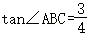，点D在边BC上，BD＝8，连接AD，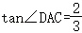．
（1）求边AC的长；
（2）求cot∠BAD的值．
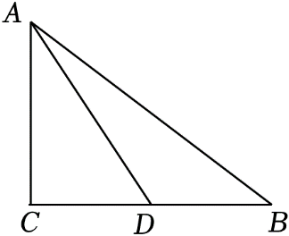
【分析】（1）设CD＝2x，解直角三角形Rt△ACD得到AC＝3x，再解Rt△ABC得到BC＝4x，则BD＝2x，由此得到2x＝8，解方程即可得到答案；
（2）先利用勾股定理得到AB＝20，解Rt△ABC得到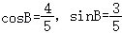，再解Rt△BDE，得到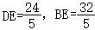，则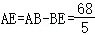，即可得到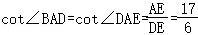．
【解答】解：（1）设CD＝2x，
在Rt△ACD中，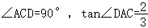，
∴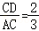，
∴AC＝3x，
在Rt△ABC中，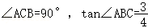，
∴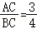，
∴BC＝4x，
∴BD＝BC﹣CD＝2x，
∵BD＝8，
∴2x＝8，
解得x＝4，
∴AC＝3x＝12；
（2）如图所示，过点D作DE⊥AB于E，
由（1）得AC＝12，BC＝16，
∴，
∴在Rt△ABC中，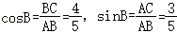，
∴在Rt△BDE中，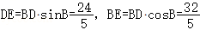，
∴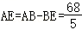，
∴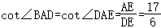．
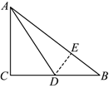
【点评】本题主要考查了解直角三角形，勾股定理，熟知相应的锐角三角函数的定义是解题的关键．
11．（2022秋•徐汇区期末）如图，已知在△ABC中，CD⊥AB，垂足为点D，AD＝2，BD＝6，tanB＝，点E是边BC的中点．
（1）求边AC的长；
（2）求∠EAB的正弦值．
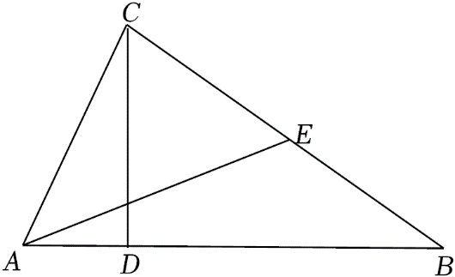
【分析】（1）利用∠B的正切值先求出CD，再利用勾股定理求出AC；
（2）过点E作EF⊥AB，垂足为F．先判断EF是三角形的中位线，再求出EF、DF、AF及AE，最后求出∠EAB的正弦值．
【解答】解：（1）∵CD⊥AB，
∴△ACD、△BCD均为直角三角形．
在Rt△CDB中，
∵BD＝6，tanB＝＝，
∴CD＝4．
在Rt△CDA中，
AC＝
＝
＝2．
（2）过点E作EF⊥AB，垂足为F．
∵CD⊥AB，EF⊥AB，
∴CD∥EF．
又∵点E是边BC的中点，
∴EF是△BCD的中位线．
∴DF＝BF＝3，EF＝CD＝2．
∴AF＝AD+DF＝5．
在Rt△AEF中，
AE＝
＝
＝．
∴sin∠EAB＝
＝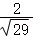
＝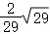．
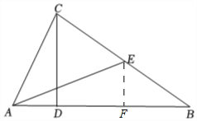
【点评】本题主要考查了解直角三角形和勾股定理，掌握直角三角形的边角间关系以及三角形的中位线定理是解决本题的关键．
12．（2022秋•杨浦区期末）如图，已知△ABC是等边三角形，AB＝6，点D在AC上，AD＝2CD，CM是∠ACB的外角平分线，连接BD并延长与CM交于点E．
（1）求CE的长；
（2）求∠EBC的正切值．
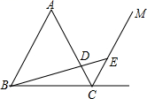
【分析】（1）首先证明CE∥AB，则△ABD∽△CED，根据相似三角形的对应边的比相等即可求解；
（2）过点E作EH⊥BC于点H，在直角△CEH中，利用三角函数求得CH和EH的长度，即可求得BH的大小，即可求得三角函数值．
【解答】解：（1）在BC延长线上取一点F，
∵△ABC是等边三角形，
∴∠ABC＝∠ACB＝60°，AB＝BC＝6，∠ACF＝120°，
∵CM是∠ACB的外角平分线，
∴∠ECF＝∠ACF＝60°，
∴∠ECF＝∠ABC，
∴CE∥AB，
∴＝，
又∵AD＝2CD，AB＝6，
∴＝，
∴CE＝3．

（2）过点E作EH⊥BC于点H．
∵∠ECF＝60°，∠EHC＝90°，CE＝3，
∴CH＝3，EH＝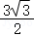，
又∵BC＝6，
∴BH＝BC+CH＝，
∵∠EHB＝90°，
∴tan∠EBC＝＝．
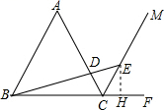
【点评】本题考查了相似三角形的判定与性质，以及三角函数值的求法，求三角函数值的问题常用的方法是转化为求直角三角形的边的问题．
13．（2022秋•金山区校级期末）如图，在四边形ABCD中，BD平分∠ABC，∠BDC＝∠A＝90°，cos∠ABD＝．
（1）求证：△ABD∽△DBC且求出的值；
（2）如果BC＝25，求四边形ABCD的面积．
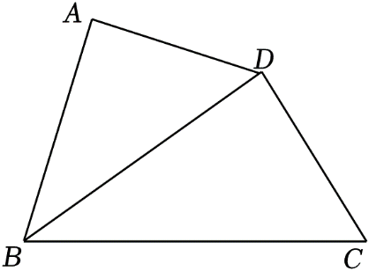
【分析】（1）先利用两角对应相等判断△ABD∽△DBC，再利用直角三角形的边角间关系和相似三角形的性质得结论；
（2）利用直角三角形的边角间关系先求出BD、AB，再利用勾股定理求出AD、CD，最后利用三角形的面积公式得结论．
【解答】解：（1）∵BD平分∠ABC，
∴∠ABD＝∠CBD，
∵∠BDC＝∠A＝90°，
∴△ABD∽△DBC，
∴＝，
在Rt△ABD中，
∵cos∠ABD＝＝，
∴＝；
（2）∵∠ABD＝∠CBD，
∴cos∠CBD＝＝，
∵BC＝25，
∴BD＝20，
∴CD＝＝15，
∵cos∠ABD＝＝，
∴AB＝16，
∴AD＝＝12，
∴S_{四边形ABCD}＝S_{△ABD}+S_{△BCD}
＝AB•AD+BD•CD
＝×16×12+×20×15
＝96+150
＝246．
【点评】本题主要考查了解直角三角形，掌握相似三角形的判定和性质、直角三角形的边角间关系及勾股定理是解决本题的关键．

